河北传媒学院

实验教学报告书

学 院 信息技术与文化管理学院
专业班级 2021级物联网工程专接本1班
学生学号 210809059066
学生姓名 苑紫清
实践课程 《数据库原理及应用》

实 验 报 告
实践项目 | Python与MySQL综合图床实验 | 指导教师 | 苑新
实践时间 | 2022年2月28日—2022年6月6日  共48学时 | 实践地点 | 兴B306
实践目的：
一、巩固和加强《数据库原理及应用》课程的理论知识。
二、掌握MySQL数据库的创建、修改、删除。
三、掌握MySQL数据表的增、删、改、查。
五、掌握python与mysql数据库联合开发项目的能力。
实践内容：
一、项目的功能介绍
（一）图片外链生成功能
用户打开软件后，可以将本地的图片拖入软件界面中，软件即可为其生成适用于Markdown文档的MD图片标签或HTML图片标签，或直接返回图片URL，然后为其直接发送到系统剪切板，以供用户粘贴到其他软件（比如Typora）中。

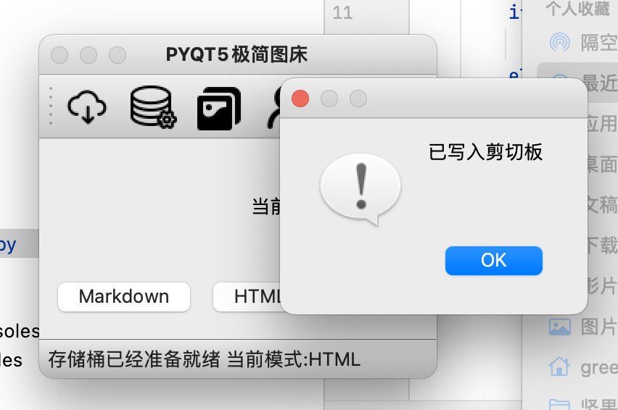

（二）图片外链存储桶自定义功能
软件支持腾讯云COS对象存储服务，用户在图片上传时，用户可以在腾讯云COS官网注册对象存储服务，并将COS地址填写到软件内置的存储桶配置中，即可将用户上传的图片存储到用户自己的存储空间中。
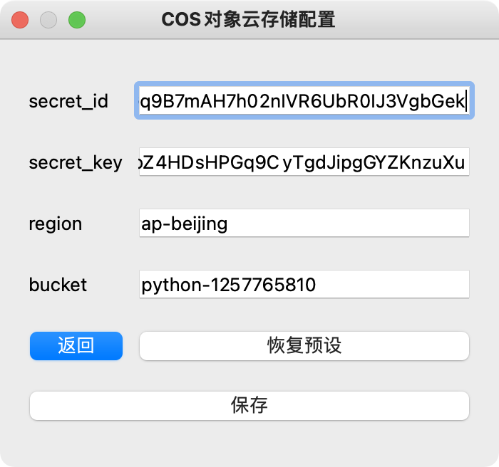
（三）用户登陆注册功能
用户想使用该软件，需要进行登陆注册，用户在登陆以后，会向MySQL数据库中存储用户用户名以及密码信息，并且将用户ID，用户名等信息存入本地数据库中，以方便使用图片上传等需要使用到数据表外建的功能。
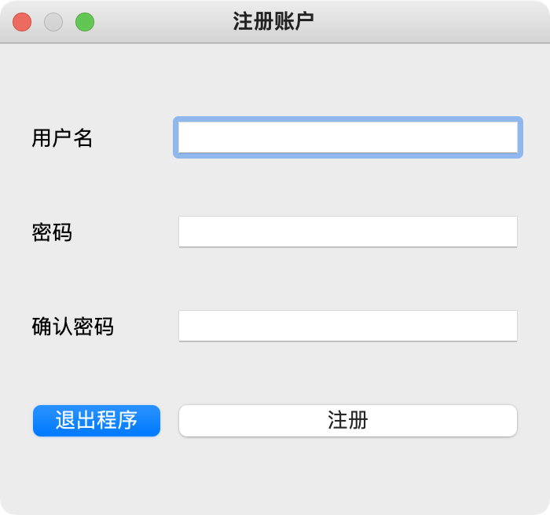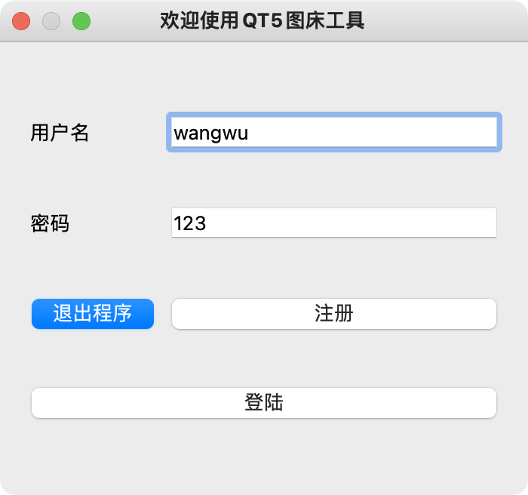
（四）存储桶功能激活
软件中的存储桶自定义功能在使用之前需要激活，激活之后该功能方可使用。
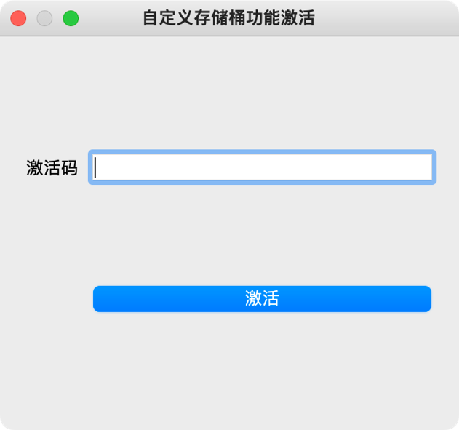
（五）用户上传图片信息导出功能
用户在软件中上传的图片信息可以导出为Excel。
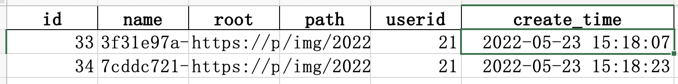

实践过程：
- 设计流程
（一）数据库名称：
（二）数据表的结构：
1.user用户表：
create table user
(
id int auto_increment
primary key,
username varchar(30) not null,
password varchar(30) not null,
remark char(100) null
);
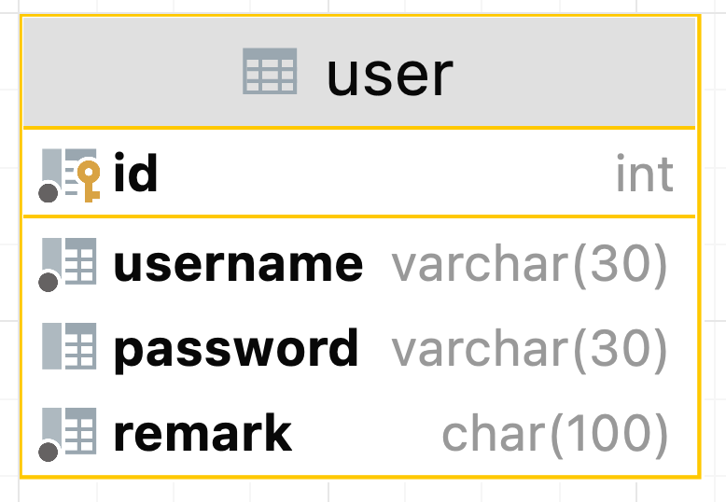
2.picture用户上传图片表
create table picture
(
id int auto_increment
primary key,
name varchar(200) not null,
root varchar(200) not null,
path varchar(200) not null,
userid int not null,
create_time datetime default CURRENT_TIMESTAMP not null,
constraint fk_picture_user
foreign key (userid) references user (id)
);
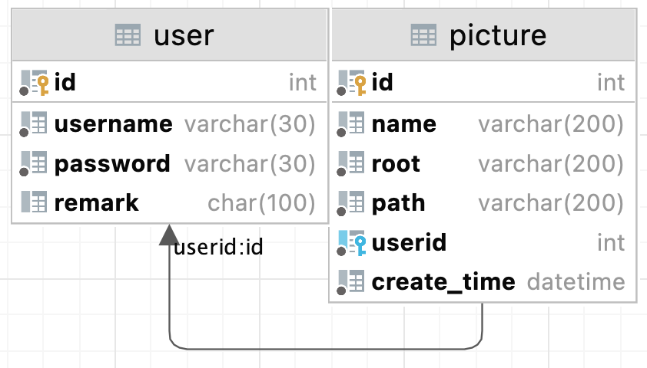
3.oss云对象存储配置表
create table oss
(
id int auto_increment
primary key,
secret_key char(50) not null,
secret_id char(50) not null,
region char(20) not null,
bucket char(20) not null,
userid int not null,
constraint fk_user_oss
foreign key (userid) references user (id)
);
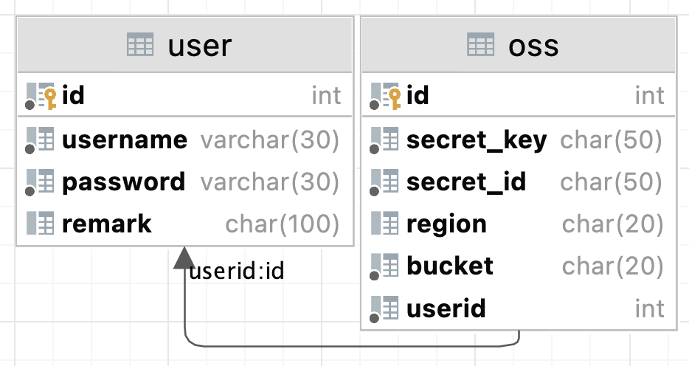

4. vertifykeys密钥表
create table vertifykeys
(
k varchar(20) not null
primary key
);
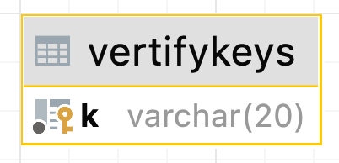
5. voucher用户付费信息表
create table voucher
(
id int auto_increment
primary key,
userid int not null,
paid tinyint(1) default 0 not null,
paid_time datetime default CURRENT_TIMESTAMP not null,
constraint fk_user_voucher
foreign key (userid) references user (id)
);
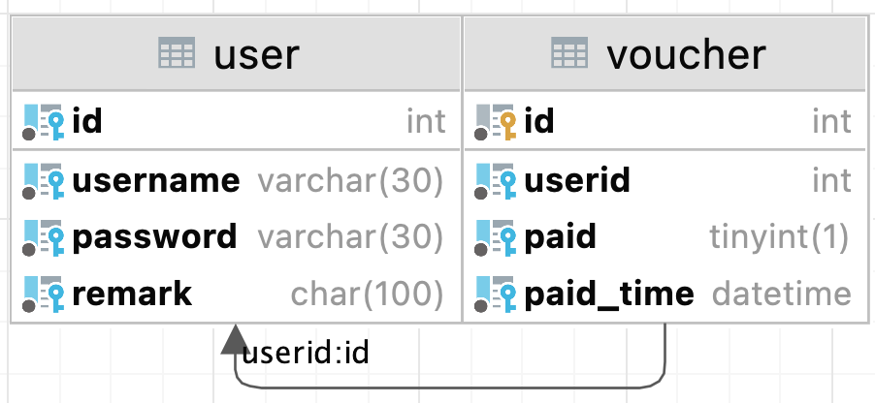

（三）数据表的数据

user表数据：
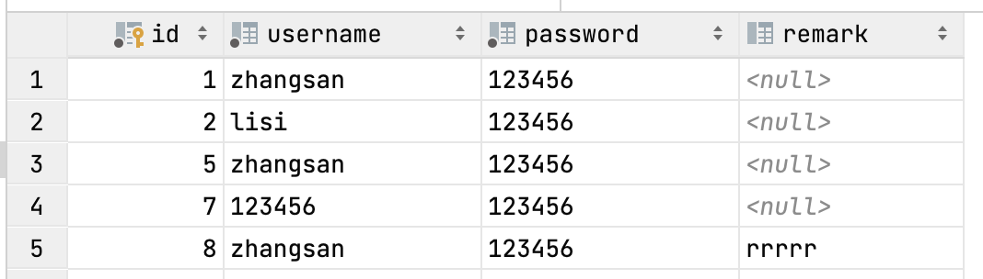

picture表数据：
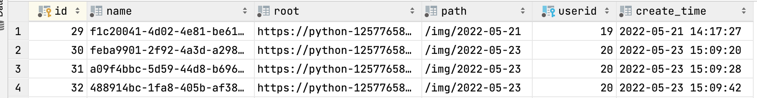

oss表数据:

vertifykeys表数据：
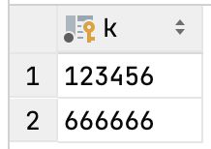

Voucher表数据：
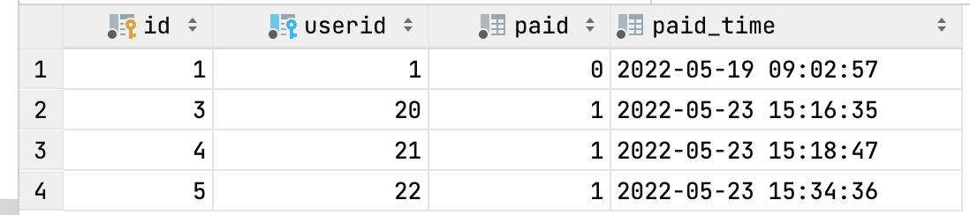
（
四）项目流程
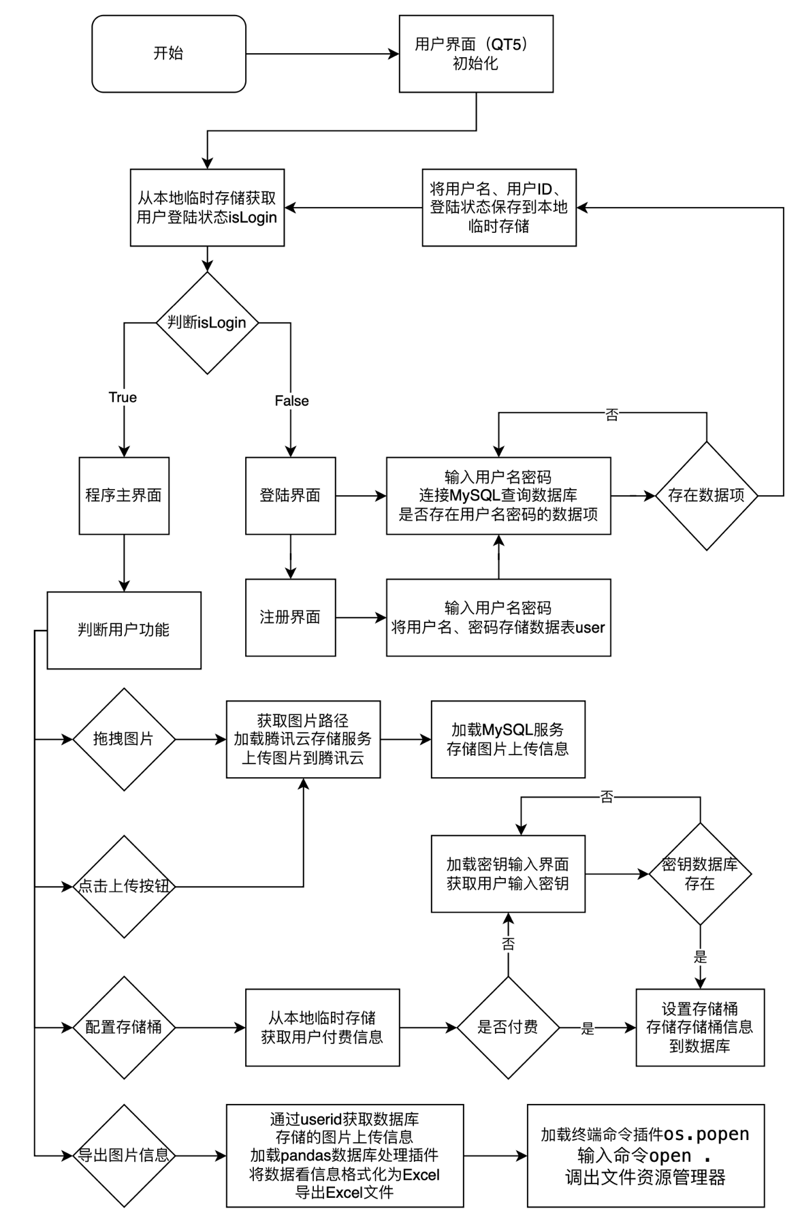

二、遇到的问题和解决问题的办法
- PYQT5我的电脑无法安装
解决办法：通过分析报错提示，发现PYQT5目前对于ARM平台的支持还比较有限，
由于我使用的是操作系统为ARM64平台，Python为 ARM64版本，PTQT5无法支持该平台，将Python版本更换为Python3.6 X64版本即可解决。
- 在简易ORM装饰器实现时，不了解如何对对象进行参数遍历。
解决办法：通过查阅博客园，了解到Python对象可以先转为dict再进行遍历，并且为对象赋值的时候也可以使用setattr()这样的方法。
- PyInsaller打包失败
解决办法：通过请教老师和同学，得知自己执行的命令忘记加-F 参数。并且我尝试在同学的电脑中重新执行打包，成功打包了EXE。
三、设计的不足之处及改进办法
（一）主窗口中每次重新绘制状态栏都要获取一次存储桶状态，用户打开软件需要等到该流程，打开软件比较慢。
解决方法：可以写一个状态栏文本管理库，单独开一个线程去管理状态栏，GUI绘制线程与状态栏绘制线程异步进行。
（二）用户在登陆账户之后，程序需要重新打开才能使用。
解决办法：可以考虑用QT的导航管理组件对QT内组件的跳转进行管理，通过导航跳转函数实现登陆界面和程序主界面的切换。
（三）在ORM装饰器的实现时，没有考虑到连接对象的生成和关闭问题，数据库连接对象需要等到应用程序退出后才能销毁。
解决办法：可以考虑实现一个简易的IOC容器，并在IOC容器中实现单例模式，多例模式等多种对象生命周期管理，利用IOC容器和HTTP请求的机制可以创建一个数据库连接池，使用连接池管理对象生命周期。

四、创新点
（一）采用QT5模块编写GUI，并引入了platform操作系统模块进行多系统适配，软件经过Pyinstaller打包后可支持多操作系统，Windows，Linux，MacOS等。
（二）在存储方面采用了腾讯云对象云存储技术，用户可进行手动指定用户自己的存储桶，实现数据的分布存储。
（三）在文件上传方面增加了本地文件拖拽上传功能，方便了用户的上传操作。
（四）在数据库操作方面，利用装饰器，JSON解析，反射，等模块对pymysql进行一个基础的封装，方便了用户操作。
（五）利用数据库技术实现了用户登陆，用户注册，密钥校验，用户付费信息，COS配置的数据持久化。
（六）使用sheve库进行了一个本地的数据持久化，减少了对数据库的查询次数。
（七）使用pandas库对MySQL查询到的用户上传图片信息数据进行处理，导出可读性更加友好的Excel表格文件。

实践总结与体会：
一、通过本次实践我更加的清楚的深刻的认识到了Python语言本身，对Python面向函数式面向编程，Python面向对象编程，Python装饰器，Python反射都有了很深了理解。
二、通过本次实践我认识到了MySQL数据库的连接，查询，插入等SQL语句操作，对SQL语句中的外建、多表查询、主键自增等特性都有了新的认识。
三、通过本次实践我认识到了MySQL与Python的关系，也学习了pysql这个优秀的MySQL驱动库，并利用其他的Python特性成功的进行了封装，创造了一个简易的ORM。
三、通过本次实践我学习了腾讯COS对象云存储的概念，学习了COS SDK的相关代码，也学习了Python GUI编程，通过对QT5的学习，对于程序事件处理，GUI绘制，Python面向对象都有了更高更深刻的认识。

实践指导教师评语：

实践成绩：优秀□ 良好□ 一般□ 及格□ 不及格□
签名：
年 月 日

